

**程序设计案例实践**

**课程设计报告**

|  |  |
| --- | --- |
| **年级专业：** | **23级软件工程 2班** |
| **学生姓名：** | **彭志强** |
| **学 号：** | **3232508244** |
| **完成时间：** | **2024.5.1** |
| **项目名称：** | **贪吃蛇** |
| **指导教师：** | **胡锦美** |

**设计报告**

1. **项目介绍**

**本项目是基于C++语言实现的贪吃蛇游戏，通过控制贪吃蛇在二维空间中移动，吃到目标物（米）来增加分数和长度。游戏包含不同等级，玩家可根据自己的水平选择适合的难度进行挑战。**

1. **游戏的分模块介绍**

**1. 初始化模块：**

**- `snake_map` 类负责游戏地图的初始化，包括设置墙壁和贪吃蛇的初始位置。**

**- `snake_position` 类用于表示贪吃蛇的坐标并进行初始化。**

**2. 游戏逻辑模块：**

**- `show_game` 方法用于展示游戏界面，包括显示贪吃蛇的位置、等级、速度和得分等信息。**

**- `updata_game` 方法用于更新游戏状态，控制贪吃蛇的移动、处理吃到目标物、游戏结束判断等。**

**3. 等级和得分模块：**

**- `getgrade` 方法获取游戏等级并设置游戏速度。**

**- `display` 方法用于显示等级、速度和得分等信息。**

**4. 米生成模块：**

**- `setpoint` 方法随机生成新的目标物（米）的位置。**

1. **游戏的分模块实现**

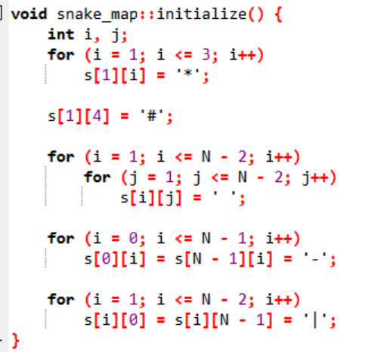

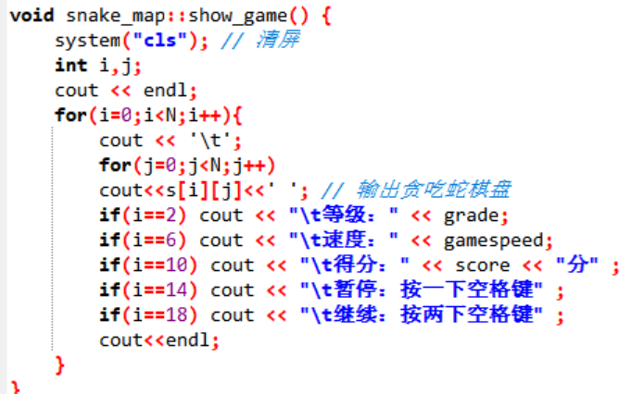

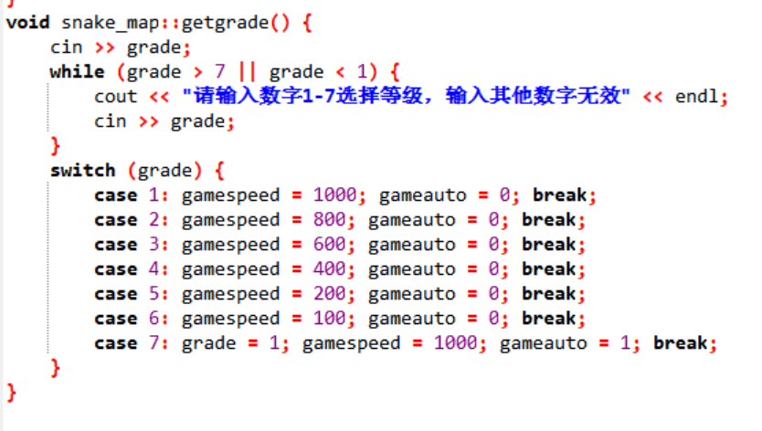

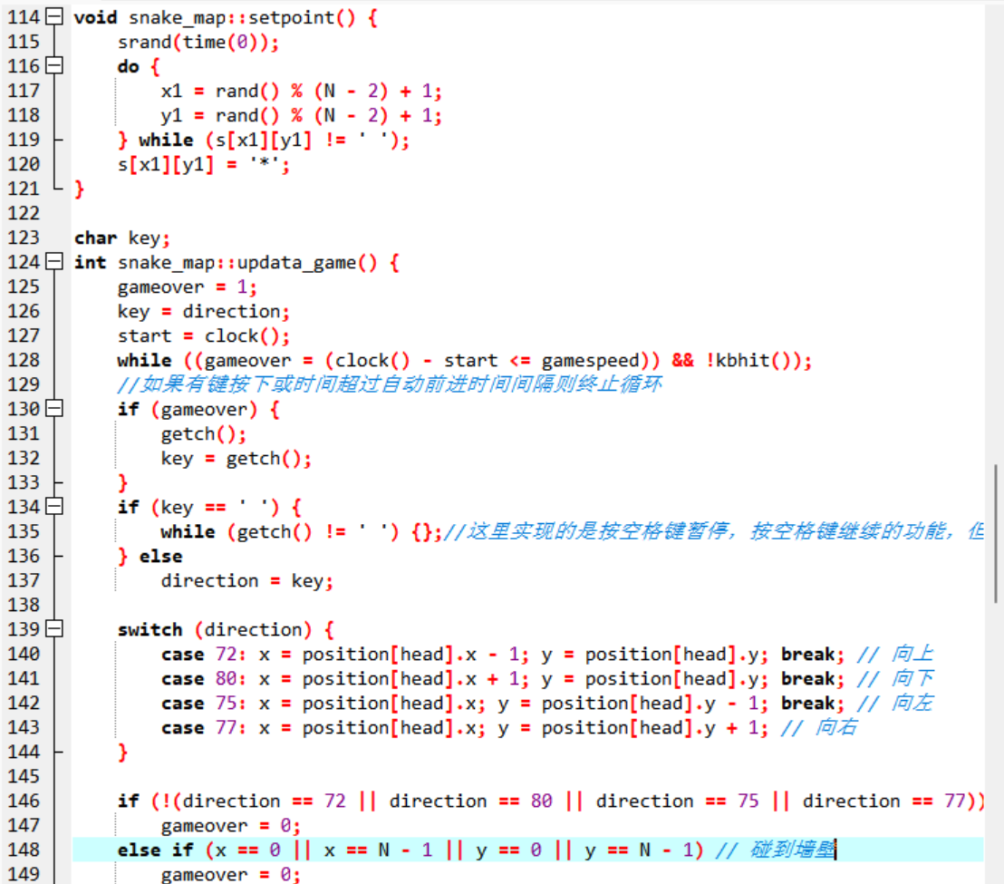

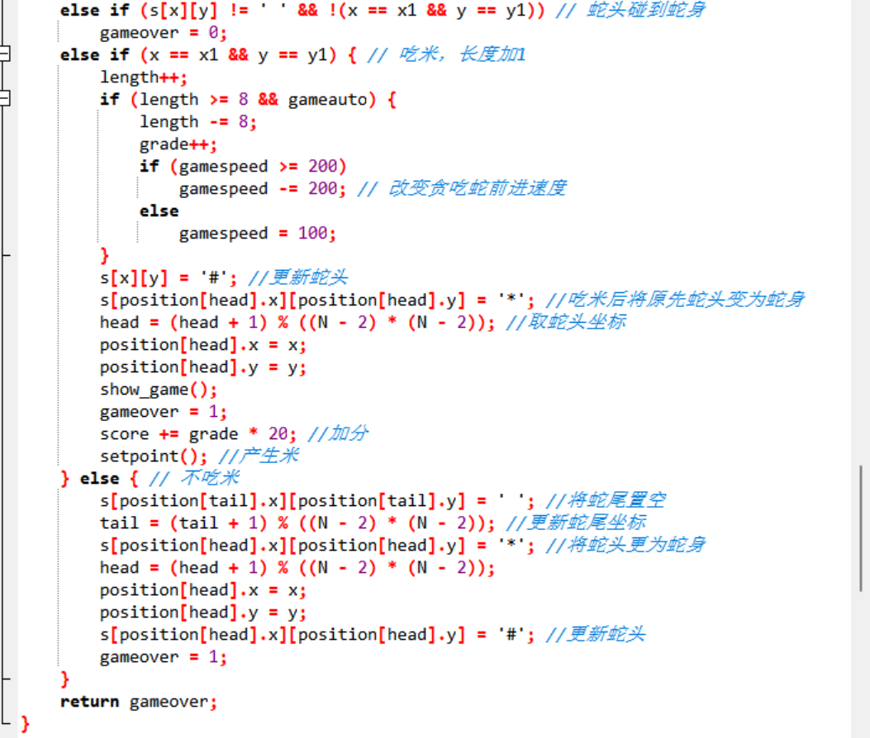

1. **屏幕截图**

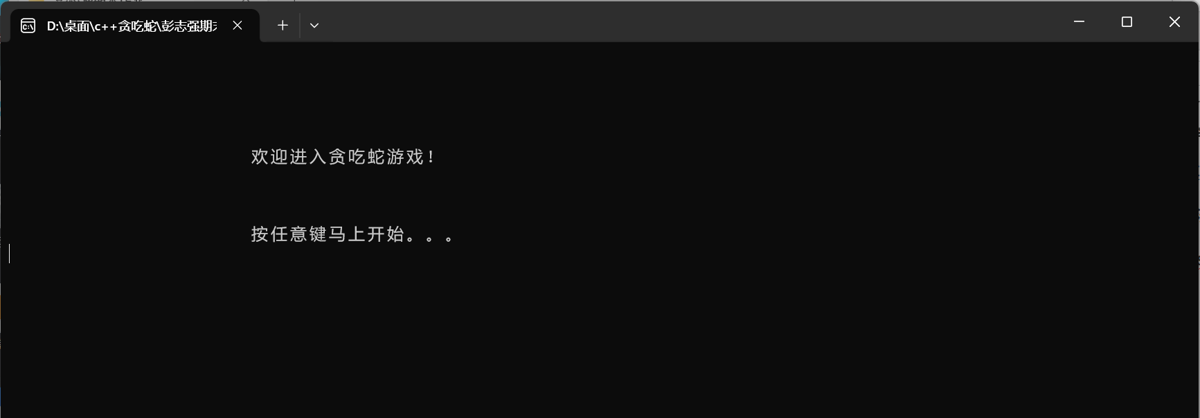

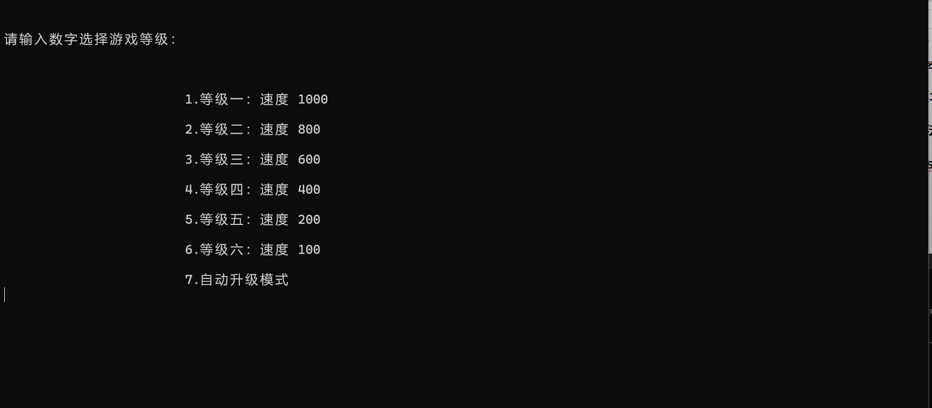

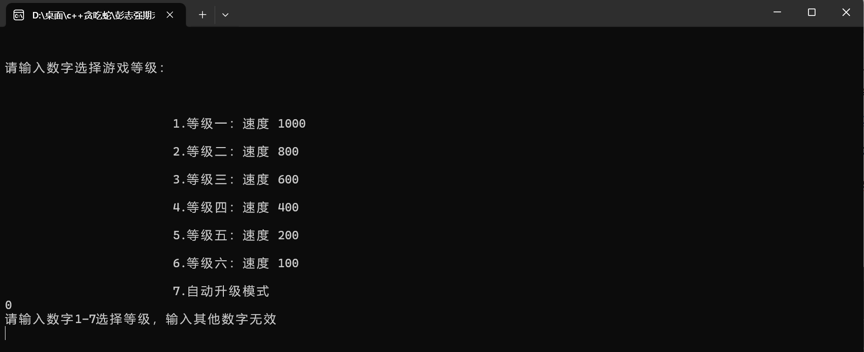

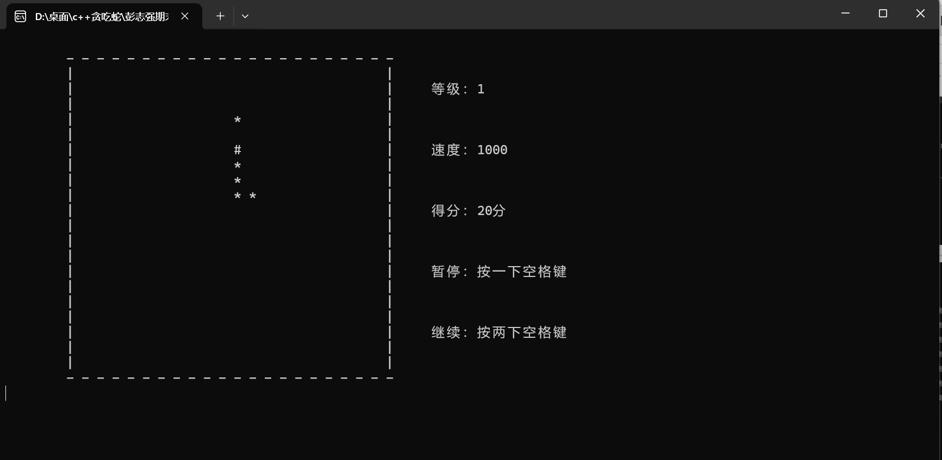

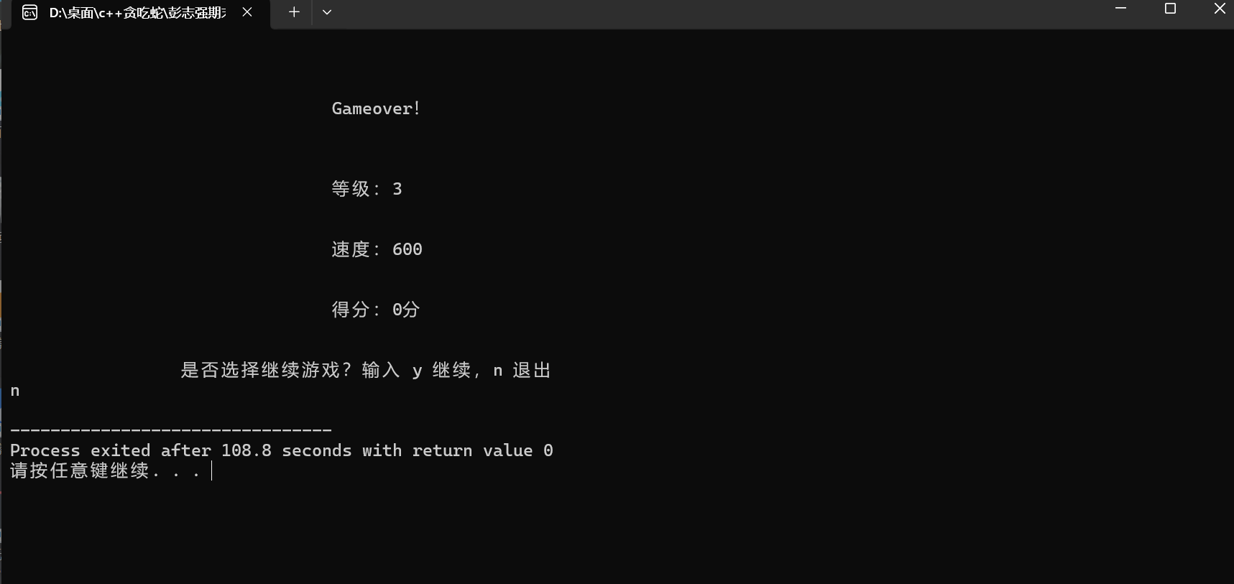

1. **游戏玩法介绍**

**运行程序以后，按任意健进入游戏初始化界面，然后输入数字1-7自行选择游戏里面蛇的速度，1为最慢，6为最快，7是自动升级游戏难度，长度为8的倍数是自动升级，直到上升到第6速度，不再上升。在游戏中，你不能吃到自己的身体和撞到墙壁，否则游戏结束，按一下空格可以暂停游戏，按两下继续游戏。游戏结束以后有个结束界面，可以让玩家选择继续游戏或者结束运行程序。**

1. **心得体会**

**通过完成这个贪吃蛇游戏的实现，我学会了如何使用C++语言开发简单的游戏。在项目实施的过程中，我深入理解了面向对象编程的概念，熟悉了游戏开发中常用的逻辑处理和数据交互方法。同时，在调试和优化过程中，我提高了对程序的理解能力和解决问题的能力。这次实验让我更加熟悉了C++编程语言，并且对游戏开发有了更深入的认识，是一次非常有意义和收获的实践经历。**